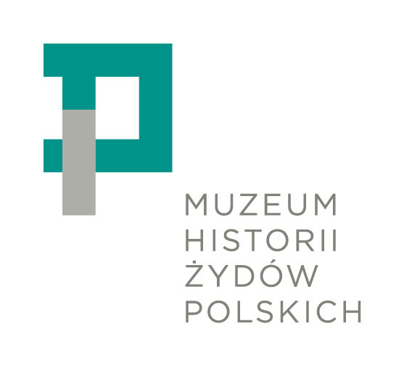
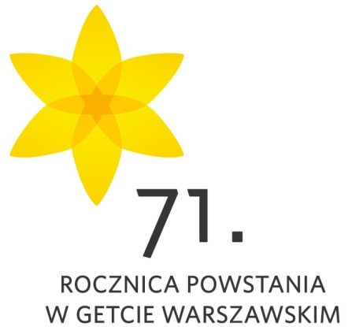

19 kwietnia 2014
Akcja ŻONKILE rozkwita już po raz drugi!
19 kwietnia w 71. rocznicę Powstania w Getcie Warszawskim Muzeum Historii Żydów Polskich organizuje akcję Żonkile. Na ulicach Warszawy i innych miast w Polsce kilkuset wolontariuszy będzie rozdawać papierowe żonkile: symbol pamięci o bohaterach z 1943 roku. Do akcji włączyli się także partnerzy zagraniczni – żonkile rozkwitną także m.in. w Niemczech, Norwegii, Izraelu i w USA.
W tym roku 19 kwietnia przypada w Wielką Sobotę - czas szczególny dla chrześcijan, ale także dla wyznawców judaizmu, którzy obchodzą wtedy Pesach. Dlatego bardzo ważne jest wsparcie, którego udzielił akcji kardynał Kazimierz Nycz, metropolita warszawski.
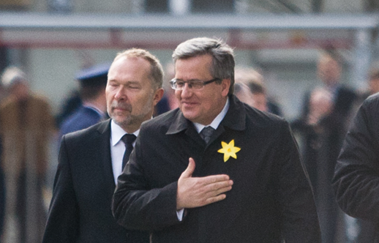
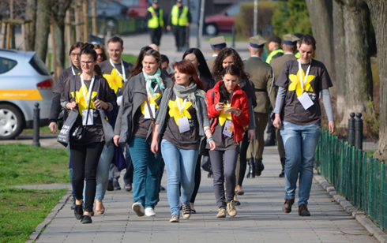
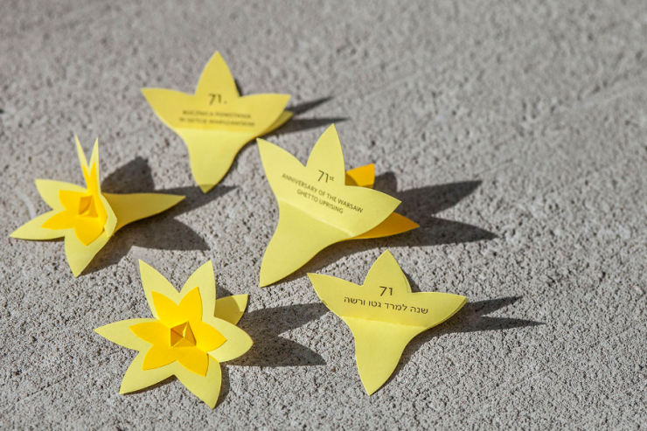

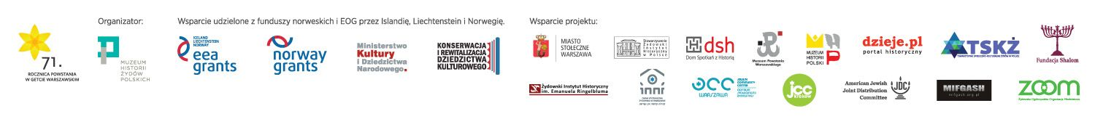
Akcja Żonkile to ważny projekt edukacyjny przypominający o Powstaniu w Getcie Warszawskim. Ten desperacki zryw jest na świecie symbolem walki o godność, jednak w Polsce Powstanie w Getcie wciąż pozostaje mało znane. Akcją Żonkile chcemy sprawić, by pamięć o powstaniu stała się częścią wspólnej świadomości historycznej Polaków i Żydów i jednym z elementów kształtujących tożsamość mieszkańców stolicy.
Żonkile symbolizują pamięć, szacunek i nadzieję. Związane są z postacią Marka Edelmana, ostatniego przywódcy Żydowskiej Organizacji Bojowej, który w każdą rocznicę Powstania w Getcie Warszawskim dostawał te kwiaty od anonimowej osoby. Sam również co roku 19 kwietnia składał pod Pomnikiem Bohaterów Getta bukiet żółtych kwiatów - często były to właśnie żonkile.
19 kwietnia 2014 roku w 71. rocznicę Powstania w Getcie Warszawskim na ulice Warszawy wyjdzie ponad 400 wolontariuszy, którzy na ulicach i w pobliżu kościołów będą rozdawać przechodniom papierowe żonkile i ulotki z informacjami o Powstaniu. Wszyscy wolontariusze przeszli kilkutygodniowe przeszkolenie. Poznali historię Powstania w Getcie, spotkali się z Hanną Krall oraz Ocalałymi - Krystyną Budnicką i Elżbietą Ficowską. Wolontariusze zwiedzali też Muzeum Historii Żydów Polskich, Muzeum Powstania Warszawskiego i uczestniczyli w warsztatach w Żydowskim Instytucie Historycznym.
Do akcji Żonkile włączyło się w tym roku wiele organizacji społecznych, samorządów, uczelni i szkół w całej Polsce. O akcji informował także kardynał Kazimierz Nycz, metropolita warszawski w swoim liście do proboszczów i rektorów kościołów.
Tegoroczna akcja ma też wielu partnerów za granicą: muzea żydowskie w Berlinie, Monachium, Pradze, Centrum Falstad i HL-Senteret w Norwegii, Fundacje Taube i Koret w USA oraz Uniwersytet w Tel Awiwie. Swoją pomoc w promocji Żonkili za granicą zadeklarowało Ministerstwo Spraw Zagranicznych – angażując do niej polskie placówki dyplomatyczne; włączyły się do niej również Instytuty Polskie.
Ze strony www.jewishmuseum.org.pl/zonkile można pobrać szablony w języku polskim, hebrajskim i angielskim, a następnie zrobić swoje własne żonkile.
Pierwszą edycję Żonkili Muzeum Historii Żydów Polskich zorganizowało w dniach 19-21 kwietnia 2013 roku. Wolontariusze rozdali wówczas ponad 50 tys. papierowych żonkili oraz około 80 tysięcy ulotek. Żonkile stały się oficjalnym symbolem obchodów 70. Rocznicy Powstania w Getcie - nosili je wszyscy uczestnicy uroczystości, a także prezenterzy większości ogólnopolskich stacji telewizyjnych.
Przypnij żonkil
– niech połączy nas pamięć!

Kontakt dla mediów:
Grzegorz Tomczewski
Specjalista ds. współpracy z mediami
Muzeum Historii Żydów Polskich
gtomczewski@jewishmuseum.org.pl
+48 22 471 03 23, +48 535 050 204

